《国际金融》复习提纲
第一章 外汇、汇率与汇率的决定理论和影响因素、汇率制度专题
1、外汇,外汇的定义
2、外汇的特征
3、汇率
4、直接标价法和间接标价法
5、买入价、卖出价和中间价
6、即期汇率与远期汇率
7、汇率套算
8、固定汇率和浮动汇率（定义，内涵，优缺点）以及外汇管制的几种方法
9、现行的人民币汇率制度
10、影响汇率的因素以及汇率贬值、升值对经济产生的影响？
11、金本位制度下的汇率决定（布雷顿森林体系、特里芬两难问题）
12、购买力平价说：定义、结论
13、利率平价学说：推导，结论（特别要理解抛补利率和非抛补利率）
14、国际收支学说
15、汇率决定理论存量学说（弹性、粘性、资产组合）（这个不考了）
16、套汇交易（两角套汇、三角套汇，必须掌握计算题，分清买入和卖出价格）
第二章 外汇市场
1、外汇市场特征
2、外汇市场参与者
3、即期交易、远期交易和掉期交易
4、升水和贴水
5、即期汇率、升贴水数和远期汇率的关系计算
第三章 外汇衍生产品市场
1、外汇远期的概念及报价方法（重要）
2、远期汇率的确定（利率平价理论）
3、利用外汇远期套期保值
4、外汇期货的定义与内涵、特征
5、外汇期权的定义与内涵、特征（欧式期权和美式期权）
6、看涨期权和看跌期权的收益曲线及含义
７、金融衍生工具的四种主要类型及特点
８、利率互换的概念
第四章 国际金融市场
1、离岸金融市场
2、欧洲货币
3、欧洲货币市场的特点
4、欧洲美元的利率结构
5、欧洲债券和外国债券的区别
６、国际金融市场的形成条件
7 国际资本流动的概念、影响国际资本流动的主要因素？
8热钱的概念（追逐利益的短期资本）
9国际投资头寸的概念

第五章 外汇风险与防范实务（自学，作业）
1、外汇风险的概念和类型
2、外汇风险的构成要素
3、企业外汇风险管理方法（除去企业内部管理法）

第六章 国际收支
1、国际收支定义的解释，顺差和逆差的定义？
2、国际收支平衡表（原理与记账方法）
3、国际收支账户设置及内容
4、国际收支平衡表编制和阅读理解国际收支平衡表项目：
5、国际收支不平衡的自动调节机制
6、国际收支不平衡的政策调节工具（五种）
7、国际收支调节弹性分析理论（马歇尔-勒纳条件，J曲线效应，不考）
8、国际收支调节吸收分析理论（基本结论，政策启示 不考）
9、国际收支调节货币分析理论 （基本结论，政策启示，不考）
１０、国际收支顺差、逆差有利和不利的方面？如何调节？

第七章 内部均衡和外部平衡的短期调节（不考）
1、米德冲突
2、内部均衡和外部平衡相互冲突的调节原则
3、斯旺曲线——支出转换与支出增减政策的搭配
4. 蒙代尔模型
5、蒙代尔—弗莱明模型（十二种模型，特别关注三元悖论
三元悖论的内容：资本自由流动、固定汇率制和货币政策独立性三者的组合难以同时实现，因此在固定汇率制和资本自由流动条件下，货币政策无效）

第八章 国际储备
1国际储备的作用
2特别提款权
3结合国内国际情况，我国如何进行国际储备管理？

特别强调！
- 三角套汇，双向报价法下计算收益，作答的时候注意：
- 画出套汇的三角形！
- 小数点后面保留四位，第五位四舍五入；
- 注意统一标价法的目的是为了首位连接相乘

2.远期，即期，升贴水率计算有两个公式，我们推荐按照１来做
（１）Ｆ－Ｅ／Ｅ＝i－i*（约等于）
（２）(Ｆ－Ｅ) / Ｅ＝（i - i*）/ (1+ i*)或者是先用（1+i）/ (1+ i*) = f / e 求出Ｆ，再去求Ｆ－Ｅ

为什么不推荐第二种方法，因为很多同学考试一紧张就区分不出来谁是 i*，谁是i？
例题：英镑年利率为9.5%，美元年利率为7%，伦敦外汇市场英镑即期汇率为GBP/USD=1.7370。
问：英镑对美元3个月的远期贴水?
方法１：：运用：Ｆ－Ｅ／Ｅ＝i－i*（约等于）
Ｆ－Ｅ＝（7%/4－9.5%/4）＊1.7370＝
这么做的好处是，即使你本国和外国利率搞反了，你也可以运用利率平价理论来判断符号是正还是负的

方法２：运用：(Ｆ－Ｅ) / Ｅ＝（i - i*）/ (1+ i*)＝--0.0108
注意，因为我们这个结论是直接标价法下得到的，因此，即使是在伦敦市场上，他是间接标价法，要转换成直接标价法看，就要把它看作是美国市场报价，即把美元利率作为本国利率，英国利率作为间接利率。带入公式
Ｆ－Ｅ＝（7%/4－9.5%/4）／（1+9.5%/4）＊1.7370＝－0.01085625/1.02375=0.01060
例题（仍然是考察利率平价，升贴水率，结合了抛补的知识点，大家注意一个考点的不同变化形式）
即期汇率USD／RMB=8，3个月远期汇率是USD／RMB=7.99，美国年利率是8%，中国年利率是6%。
（1）计算当前利率平价是否成立？
（2）如果不成立，那么你可以进行抛补套利。假定你以100万人民币为投入，能获得多少收益？

解析：
（１）答案：不成立
根据利率平价理论：F-e/e=i-i*,
可以求得远期汇率：F=(i-i*)*e+e=8*(6％-8％）/4+8=7.96,不等于7.99，因此不成立
- 抛补套利：
第一步抛本币换外币：100万人民币（按照即期汇率）先换成美元，获得８％收益（三个月的）
100/8*(1+8%/4)=12.75美元
第二步：补本币：美元本利和按照远期汇率换算成人民币,计算收益
12.75*7.99-100=1.8725万人民币
例题２..即期汇率USD／RMB=8，3个月远期汇率是USD／RMB=7.99，美国年利率是8%，中国年利率是6%。
（1）计算当前利率平价是否成立？
（2）如果不成立，那么你可以进行抛补套利。假定你以100万人民币为投入，能获得多少收益？

解析：
（１）答案：不成立
根据利率平价理论：F-e/e=i-i*,
可以求得远期汇率：F=(i-i*)*e+e=8*(6％-8％）/4+8=7.96,不等于7.99，因此不成立
- 抛补套利：
第一步抛本币换外币：100万人民币（按照即期汇率）先换成美元，获得８％收益（三个月的）
100/8*(1+8%/4)=12.75美元
第二步：补本币：美元本利和按照远期汇率换算成人民币,计算收益
12.75*7.99-100=1.8725万人民币

例题３：三角套汇的例题
欧洲: 1英镑=1.7100/1.7150欧元
伦敦: 1英镑=1.4300/1.4350美元
纽约: 1美元=1.1100/1.1150欧元
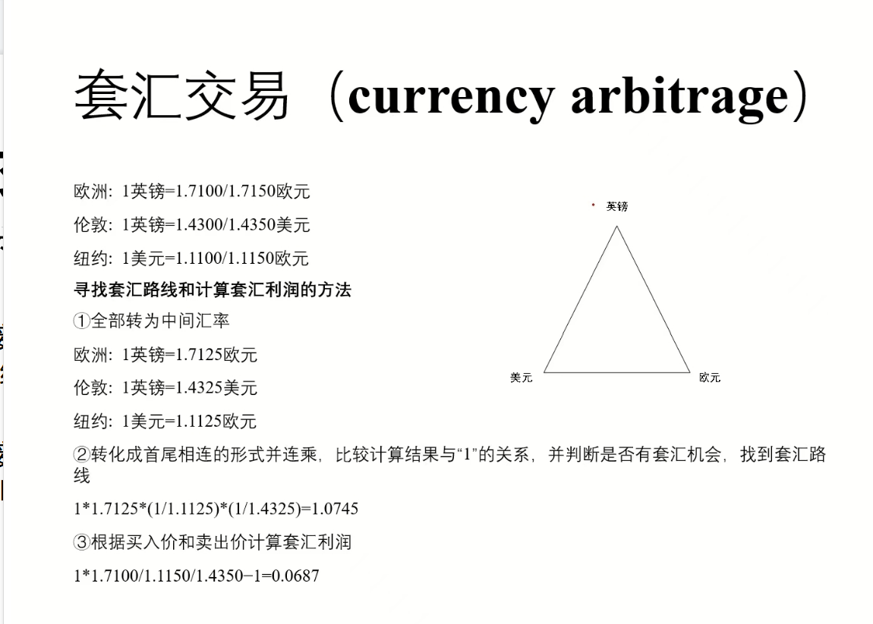
三角套汇的原则是遵循“买入被低估货币，卖出被高估货币”的原则，或者“卖出被高估的货币，买入被低估的货币”的原则。对于上题，如果首先持有英镑，那么兑换的顺序如上所示，即先在欧洲市场用英镑换欧元，再在纽约市场用欧元换美元，然后再在伦敦市场用美元换英镑。有的同学会问为什么不能先在伦敦市场用英镑换美元，再在纽约市场用美元换欧元，然后再在欧洲市场用欧元换英镑？首先这样做是亏损的，三个市场计算中间汇率后，转化成首尾相连的形式相乘，其乘积小于1，即1.4325*1.1125/1.7125=0.9306<1，说明经过套算后是亏损的，所以不能按照这个方向来进行交换。根本的原因是需要计算和比较不同市场的隐含汇率：
例如，通过伦敦和纽约市场计算交叉汇率得到1英镑等于1.5936欧元，这个价格低于欧洲市场的1英镑等于1.7125欧元，由于是先持有英镑，按照“卖出被高估的货币，买入被低估的货币”的原则，英镑需要卖出高价，再在其他市场低价买入，从中牟利，因此需要先在欧洲市场用英镑换欧元。
得到正确的顺序后，后续就不再使用中间汇率，而是按照交换的顺序依次考虑买入和卖出价（银行的角度）进行兑换。
对于本题而言，在欧洲市场客户先用英镑换欧元，即银行买进英镑，因此使用1.7100这个银行买入价，再在纽约市场用欧元换美元，即银行买进欧元，题目中的1美元=1.1100/1.1150欧元，表示如果银行买入1美元，银行给客户1.11欧元，如果银行卖出1美元，客户需要付出1.1150欧元。现在客户手中并没有美元，而是需要卖出欧元来换美元，因此使用1.1150这个价格，但由于汇率是1美元等于多少欧元，所以需要使用这个价格的倒数，即1/1.1150。最后一步，在伦敦市场用美元换英镑，道理相同，在此不再累述。

例题４：交叉相除和同向相乘
USD1＝CHF1.3894-1.3904………瑞士法律直接标价汇率（美元标价法）
USD1＝CAD1.6917-1.6922……加拿大元对美元直接标价汇率（美标法）
CAD1＝CHF0.8211-0.8219
求：CAD1＝？CHF
分析：(1)/(2)=CAD/CHF
到此为止，我们知道肯定是用上面的数字除以下面的数字（做除法），但是现在双向报价，上面有两个数，下面有两个数，我用谁除以谁呢？
用较小的值除以较大的值得到小数，用较大的值去除以较小的值得到大一点的那个数字
也就是说，在所有排列组合中，选择那个最小的组合和最大的组合

